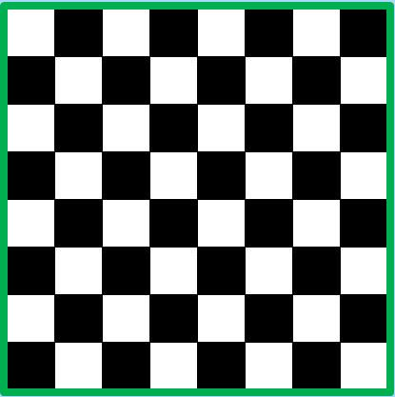

**Play Computer VS Black**

**Play Computer VS White**

**H**

**G**

**F**

**D**

**E**

**B**

**C**

**A**

**1**

**2**

**3**

**4**

**6**

**5**

**8**

**7**